Посилання на GitHub:

<https://github.com/Oxanka/ProjectPracticalWork.git>

Создайте файл с описанием процесса тестирования двух алгоритмов, для которых ранее были созданы граф-схемы алгоритмов, учитывая наличие:

1) блок-схемы алгоритмов работы двух важных для проекта функций (с включением условий и циклов);

Функція 1: Збереження схеми

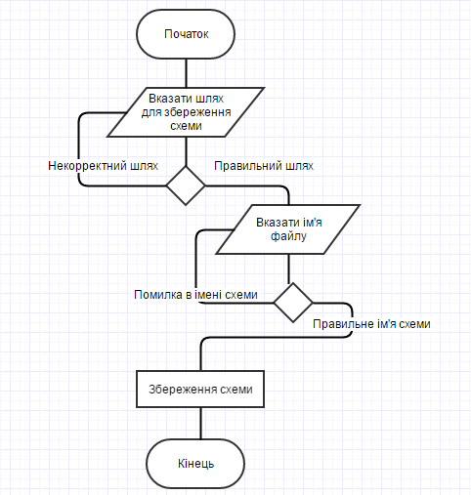

Рисунок 1 – Збереження схеми

Функція 2 – Робота з відділом

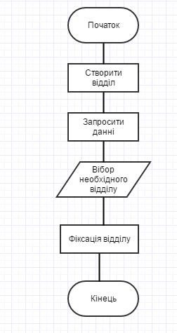

Рисунок 2 – Робота з відділом

Функція 3 – Робота із зв’язками

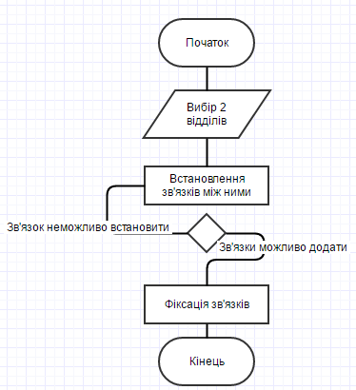

Рисунок 3 – Робота із зв’язками

2) спецификации работы описанных ранее алгоритмов. Для указанных алгоритмов создайте тестовое покрытие, используя: − один из методов белого ящика; − один из методов черного ящика.

Функція 1: Збереження схеми

**Белый ящик**

|  |  |
| --- | --- |
| Входные параметры | Ожидаемый результат |
| Путь: K:\Users\xxx\Documents\git\ProjectPracticalWork | Ошибка: такого пути не существует |
| Путь: ProjectPracticalWork | Ошибка: такого пути не существует |
| Путь: C:\Users\ххх\Documents\git\ProjectPracticalWork | Корректный путь, переход к пункту ввода имени схемы |
| Имя файла: onpu123.txt | Неправильный формат файла |
| Имя файла: политех.xml | Неправильный формат имени файла(содержит русские символы) |
| Имя файла: onpu123.xml | Сохранение файла по указанному пути |

Функція 3 – Робота із зв’язками

Черный ящик

|  |  |  |
| --- | --- | --- |
| Входное условие | Правильный класс эквивалентности | Неправильный класс эквивалентности |
| Установить связь между классами | ОНПУ – ИКС(подчинение) | ОНПУ-СПО(подчинение) |
| ИКС – СПО (подчинение) | ИКС –ОНПУ (подчинение) |
| ИКС –ИРТ (информационная связь) | СПО – ОНПУ (информационная связь): нарушена иерархия и нижные в подчинении элементы не могут быть в связи с главным элементом напрямую. |